Воробьёва Ольга Юрьевна
Место работы: МБОУ СОШ с УИОП № 47 города Кирова
Название материала: практическая работа «Способы сохранения витаминов в продуктах питания» 8 класс

Практическая работа
Способы сохранения витаминов в пищевых продуктах
Цель: рассмотреть разные способы сохранения витаминов в пищевых продуктах.
Оборудование: таблица «Витамины», рисунки продуктов питания.
Ход работы:
- Прочитайте текст и выполните задания.
Сохранение витаминов в продуктах питания
Для того чтобы обеспечить организм достаточным количеством витаминов, важно знать не только, какие продукты богаты тем или иным витамином, но и как сохранить эти важнейшие пищевые компоненты. Различные факторы - кипячение, замораживание, высушивание, освещение и многие другие оказывают неодинаковое влияние на разные группы витаминов.
Одним из методов сохранения продуктов со сравнительно небольшими потерями витаминов является консервирование с помощью низкой температуры, т. е. путем охлаждения и замораживания. Охлаждение предусматривает поддержание в толще продукта температуры в пределах 0...+4°С. Замораживание связано с образованием в цитоплазме клеток кристаллов льда. Особенно ценным является метод быстрого замораживания продуктов, так как при этом хорошо сохраняются витамины.
Также одним из способов сохранения витаминов является квашение продуктов, когда в процессе молочнокислого брожения образуется молочная кислота, способствующая сохранению в заквашиваемых продуктах витамина С.
Жирорастворимые витамины, содержащиеся в продуктах, при термической обработке практически не разрушаются. А вот водорастворимые, которые можно найти в основном в овощах и фруктах, боятся не только высокой температуры, но и неправильной подготовки к приготовлению. Многие витамины находятся преимущественно в тонком слое мякоти непосредственно под кожурой овоща, например, у картофеля. В идеале – отваривать или запекать картофель или свеклу в «мундире». Так полезные вещества окажутся «запечатанными» кожурой.
Значительно снижает количество витаминов в овощах хранение их в очищенном и нарезанном виде, особенно в воде. Поэтому, если вы не собираетесь готовить овощи сразу после очистки, не режьте их заранее и не замачивайте. Эти рекомендации не касаются бобовых. Фасоль или горох лучше замочить в воде заранее, чтобы не готовить их слишком долго и сохранить полезные вещества.
Витамины разрушаются от контактов с окисляющимися на воздухе или в воде металлами, например, алюминием. Поэтому для резки, варки и хранения блюд из овощей и продуктов животного происхождения используйте стеклянную посуду и предметы из нержавеющей стали.
Свежие овощи и зелень лучше есть свежими. Если вы хотите приготовить салат, солите и заправляйте его прямо перед подачей на стол. Так воздействие света и тепла не успеет разрушить витамины в нарезанных овощах и фруктах.
Если вы отвариваете овощи, обязательно кладите их в кипящую воду. При быстром нагреве витамины, особенно С, сохраняются значительно лучше. Закладывайте овощи в кипящую воду в такой последовательности, чтобы они сварились одновременно. То есть, сначала в кастрюлю отправляются овощи, которые варятся медленно, например, свекла. А затем те, которым требуется непродолжительная термическая обработка: картофель, перец, помидоры и прочие.
Хорошо сохраняются витамины в овощах при приготовлении на пару или гриле.
Рыбу или мясо можно запечь куском в духовке – в фольге, которая ускоряет процесс приготовления и не дает окисляться жирам, а полезным веществам – выделяться вместе с мясным соком.
Когда вы отвариваете очищенные овощи, сохраните воду, в которой они варились – часть витаминов и минеральных веществ при термообработке переходит в нее. Этот отвар можно использовать для супов или приготовления других блюд.
Не разваривайте овощи. Быстрая обработка сохраняет их внешний вид, вкус и витамины. Самые экономные с точки зрения сохранения витаминов способы приготовления овощей – это тушение или припускание в небольшом количестве воды. Если вы приготовили овощное блюдо впрок, не разогревайте целиком, поскольку повторное нагревание продолжает разрушать витамины. Разогрейте только необходимую порцию.
Таким образом, максимум витаминов сохраняется в сырых и неочищенных овощах и фруктах, которые хранятся в темном и прохладном месте. Таких же условий хранения требуют растительные и животные жиры. Овощи надо обрабатывать термически как можно меньше, желательно в кожуре и с минимальным добавление воды или жира.
Таким образом, при выборе варианта хранения и приготовления пищи отдавайте предпочтение тем методам, которые позволят максимально сохранить витамины.

- Используя содержание текста и материал §34, заполните таблицу.

Продукт питания | Какие витамины содержит? | Способы сохранения витаминов
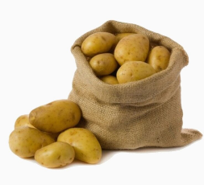
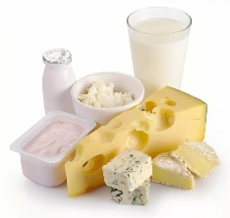

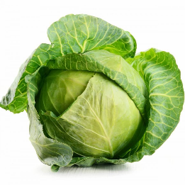
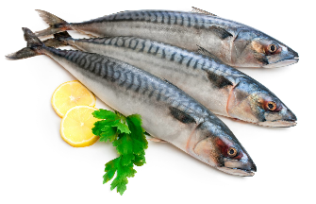

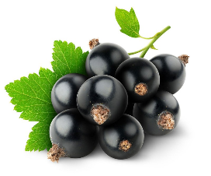

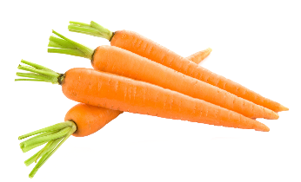

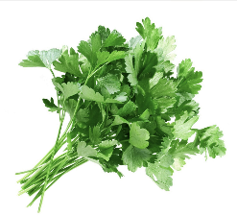
- Проанализируйте предложенные ситуационные задачи по следующему плану:
- Определите, какой диагноз поставит врач больному.
- Недостатком какого витамина вызвано данное заболевание?
- Какие продукты питания должен включить в своё меню больной?
- Какие способы хранения и приготовления этих продуктов вы рекомендуете?

Задача № 1.
К окулисту обратился больной с жалобами на появление трудностей с управлением автомобилем в ночное время, на внезапные расстройства зрения при плохом освещении. В то же время дневное зрение остается нормальным. Питание нерегулярное, предпочитает фаст-фуд.

Задача № 2.
При исследовании крови ребенка обнаружено понижение содержания кальция. Отмечено также деформация нижних конечностей, замедленное прорезывание зубов, позднее закрытие родничка, асимметрия головы.

Задача № 3.
К терапевту обратился больной с жалобами на кровоточивость мелких сосудов, десен, выпадение волос. Врач рекомендовал ему длительный прием отвара шиповника. Обоснуйте назначение врача.

Задача № 4.
У пациента наблюдается конъюнктивит, длительно незаживающие трещины в углах рта, дерматит носогубной складки, выпадение волос. Повреждения кожи заживают плохо. Питание вегетарианское.

Задача № 5.
На приеме у терапевта больной. Злоупотребляет алкоголем, курит. Жалобы на потерю аппетита, замедление перистальтики кишечника, потерю памяти (чаще на недавние события), склонность к галлюцинациям. Кроме этого, наблюдаются бессонница, повышенная раздражительность, головные боли, покалывания и онемение конечностей.

Задача № 6.
У дерматолога на приеме больная. На щеках, вокруг губ, на носу, лбу, тыльной стороне кистей рук обнаруживаются симметричные участки поражения кожи. Пораженная кожа темно-красного цвета, отечная, отмечается шелушение. Наблюдаются раздражительность, депрессивные состояния. Масса тела больной снижена.

- Сделайте вывод:
При долгой тепловой обработке продуктов питания витамины____________. Потери витаминов происходят при ______________ хранении продуктов. Во время инфекционных заболеваний необходимо употреблять больше продуктов, содержащих витамин __________. Овощи и фрукты нужно хранить в _________________________________ и лучше употреблять их __________________. К способам приготовления пищи, которые позволят максимально сохранить витамины, относят: ________________________________________________________________________.

